**Коммуникационная стратегия**

Все компании разные и стратегии у них будут уникальные, но есть и общие базовые элементы, которые будут присутствовать всегда. К тому же независимо от ваших целей коммуникационная должна охватывать все аспекты маркетинга.

**1. Цели и термины**

Вся стратегия контент-маркетинга должна строится вокруг вашей цели. Поэтому для начала важно ее сформулировать и донести до всех сотрудников. Помогут вам следующие вопросы:

* Чего мы хотим добиться?
* Зачем мы создаем этот контент?
* Как мы узнаем, помогает ли контент в реализации наших целей?
* Какие цели у нас в приоритете?
* Как мы будем определять важные элементы, например, лиды?

Двигайтесь дальше, только когда согласуете все эти моменты.

**2. Методы измерений**

Ваша стратегия контент-маркетинга будет бесполезна, если не измерять ее эффективность: тестировать, вносить изменения и пересматривать свой подход. Вот почему важно определиться с KPI и соотнести их с целями. Выглядеть это может следующим образом:

**Осведомленность**

Охват:

* Показы
* Просмотры
* Метрики соцсетей
* Органический трафик (SEO)

Восприятие:

* Индексы бренда/опросы
* Настроения в соцсетях

**Рассмотрение**

Вовлеченность:

* Трафик
* Время на сайте
* Показатель генерации лидов
* Лиды (без оценки)

**Принятие решения**

Конверсии:

* Лиды
* Оцененные лиды

**После покупки**

Удовлетворенность и преданность:

* Использование продукта
* Оценки в отзывах клиентов
* Регистрации продукта
* Продления подписок
* Показатель возврата продуктов
* Поклонники/подписчики в соцсетях

**3. Путешествие и привязка лидов**

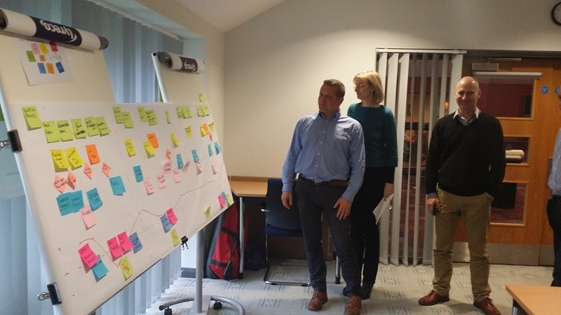

Контент-программы могут быть очень сложными, поэтому важно ориентироваться при их создании на как можно более подробную карту путешествия клиента. *По каким показателям вы определяете, на каком этапе находится тот или иной потребитель? Как вы переведете его на следующую ступень?*

Начните с создания набросков, затем оформите карту в цифровом виде и поделитесь ей со всеми заинтересованными лицами, для удобства можно распечатать несколько экземпляров.

Карта путешествия понадобится вам при планировании всех остальных аспектов стратегии: от системы автоматизации до календаря публикаций. Также она будет влиять на все последующие решения.

**4. Данные об аудитории**

Чтобы создавать актуальный контент, необходимо убедиться, что ваши идеи будут интересны целевой аудитории. Но для начала нужно понять, кто эти люди. Для этого ответьте на вопросы:

* Кого вы хотите привлечь?
* Где вы хотите их привлечь?
* Где они проводят время?
* Как вы будете их привлекать?
* Когда вы будете их привлекать?
* Как они общаются (профессионально или неформально)?
* Что их волнует?
* Что их мотивирует? Что их пугает?
* Какие проблемы они хотят решить (какие их проблемы вы можете решить)?
* Что сделает их жизнь проще?
* Кто они (кем работают, чего хотят добиться)?

Ответы на эти вопросы помогут вам определить, как лучше привлечь желаемую аудиторию. Чтобы зафиксировать эти выводы, создайте маркетинговые персоны.

**5. Платформа для послания**

Если вы готовитесь к созданию контента, то у вас уже, наверняка, разработаны идентичность бренда, его голос и послание.

Каждая контент-программа должна доносить и расширять основное послание компании. Убедитесь, что ваше ценностное предложение, миссия, видение, позиционирование, слоган и иерархия посланий актуальны.

**6. Выбор каналов**

Вы знаете, кого вы пытаетесь привлечь. Теперь следует определить, как это сделать. Для начала нужно проанализировать каналы, которые вы уже используете, затем рассмотреть другие возможности установления связи с персонами. Ответьте на следующие вопросы:

* Где мы хотим привлекать людей?
* Как мы планируем привлечь их?
* Где находятся их сообщества?
* Что они читают?
* Когда лучше всего к ним обращаться?

**7. Возможности сторителлинга**

На основе имеющейся у вас информации начните создавать рекомендации для контента. Это не значит, что вы должны сформулировать готовые темы для записей в блоге. Нужно оценить ваши возможности сторителлинга: крупные идеи, общие тематики, основы для будущего контента. Для этого ответьте на вопрос: *Где пересекаются интересы людей и позиция вашей компании?*

Этот этап особенно полезен, если вы работаете с агентством или хотите донести до руководства суть ваших идей.

**8. Календарь публикаций**



Ведение календаря поможет вам публиковать контент регулярно. Определите объем контента и частоту его публикаций. Здесь можно распределить возможности сторителлинга по временной шкале. Это будет особенно полезно, если вы планируете запускать тематические кампании. Ответьте на следующие вопросы:

* Как часто мы хотим общаться с клиентами?
* Какие события следует включить в календарь?
* Кто будет создавать контент?
* Какой тип контента мы выберем?
* Мы будем работать со всеми каналами?
* Наш контент будет охватывать все секторы воронки продаж?
* Когда будет актуально публиковать контент?

**9. Ключевые слова**

Эффективная поисковая оптимизация начинается с подбора ключевых слов. Вы уже определили самые подходящие запросы? Тогда убедились, что контент им соответствует.

SEO – это практика постоянного совершенствования. Поисковики всегда будут отдавать предпочтение контенту, который:

* **Является актуальным**: поисковикам нравится контент, который актуален для их аудитории, у него обычно высокие показатели вовлеченности.
* **Является качественным**: хороший контент не должен быть шаблонным, его отличает качественное повествование.

Также не забывайте продвигать свой контент, чтобы укреплять позиции эксперта в определенной теме.

**10. Медиапланирование**

Планируйте не только каналы для распространения контента, но и его выход на рынок. Конечно, разные проекты будут интересны разным медиа. Но вы можете определить заранее, к каким игрокам будете обращаться.

**11. Распределение бюджета**

Одно из преимуществ составления стратегии – вы сможете определить, сколько времени вам понадобиться, какими будут затраты и какие ресурсы будут задействованы. Возможно, потребуется привлечь третьи стороны. Также на этом этапе полезно продумать, как извлечь максимум пользы из создаваемого контента.

**12. Техническое оснащение**

В зависимости от того, какой контент вы планируете создавать, публиковать и распространять, вам могут понадобиться дополнительные возможности. Убедитесь, что имеющиеся у вас технологии и связи между ними соотносятся с вашей стратегией. Скорее всего, вам понадобятся:

* Система управления контентом
* Инструмент для сбора и хранения данных
* Инструменты для дизайна
* Платформы для контента
* Программы автоматизации маркетинга
* CRM

***И последнее (но не менее важное) – не забывайте о команде. Какой бы идеальной ни была ваша стратегия, только подходящие люди смогут ее реализовать. Будьте внимательны к своим сотрудникам и обязательно согласовывайте с ними все решения и действия.***